

K. Valdemāra iela 38, k - 1, Rīga, LV-1010, tālr. +371 80200206, e-pasts pasts@nva.gov.lv, www.nva.gov.lv

KĀ DARBA DEVĒJAM REĢISTRĒTIES CV UN VAKANČU PORTĀLĀ,
KĀ REĢISTRĒT VAKANCES

Lai darba devējam būtu iespēja autorizēties NVA CV un vakanču portālā (turpmāk – Portāls) https://cvvp.nva.gov.lv/#/pub/ un reģistrēt, koriģēt un labot vakanču sludinājumus, kā arī izmantot datu bāzi kandidātu atlasei, nepieciešams iegūt administratora tiesības.
Administratora tiesības var iegūt
- automātiski - iestādes/uzņēmuma paraksttiesīgā persona, kurai ir tiesības darba devēju pārstāvēt atsevišķi,
- ar pilnvarojumu – jebkura persona, par kuru darba devējs NVA iesniedzis pilnvarojumu (Pilnvaru, Iesniegumu vai Vēstuli – atbilstoši uzņēmuma lietvedības kārtībai) ar pilnvarotās personas vārdu, uzvārdu un personas kodu (nepieciešams kā papildu identifikators).
Pilnvarojuma oriģināls jāiesniedz NVA kādā no veidiem:
- Klātienē jebkurā NVA filiālē (https://www.nva.gov.lv/lv/filiales)
- Pa pastu NVA pārvaldei Krišjāņa Valdemāra iela 38 k-1, Rīga, LV-1010,
- Elektroniski, parakstītu ar drošu elektronisko parakstu, nosūtot uz:
- e-pastu: pasts@nva.gov.lv,
- NVA eAdresi,
- NVA filiāļu e-pastiem (https://www.nva.gov.lv/lv/filiales)
Pēc pilnvarojuma saņemšanas un administratora tiesību piešķiršanas, uz darba devēja norādīto e-pasta adresi tiks nosūtīts apstiprinājums.

Autorizēšanās Portālā
1. Lapā https://cvvp.nva.gov.lv/#/pub/ noklikšķiniet uz “Pieslēgties” (labajā stūrī augšā):
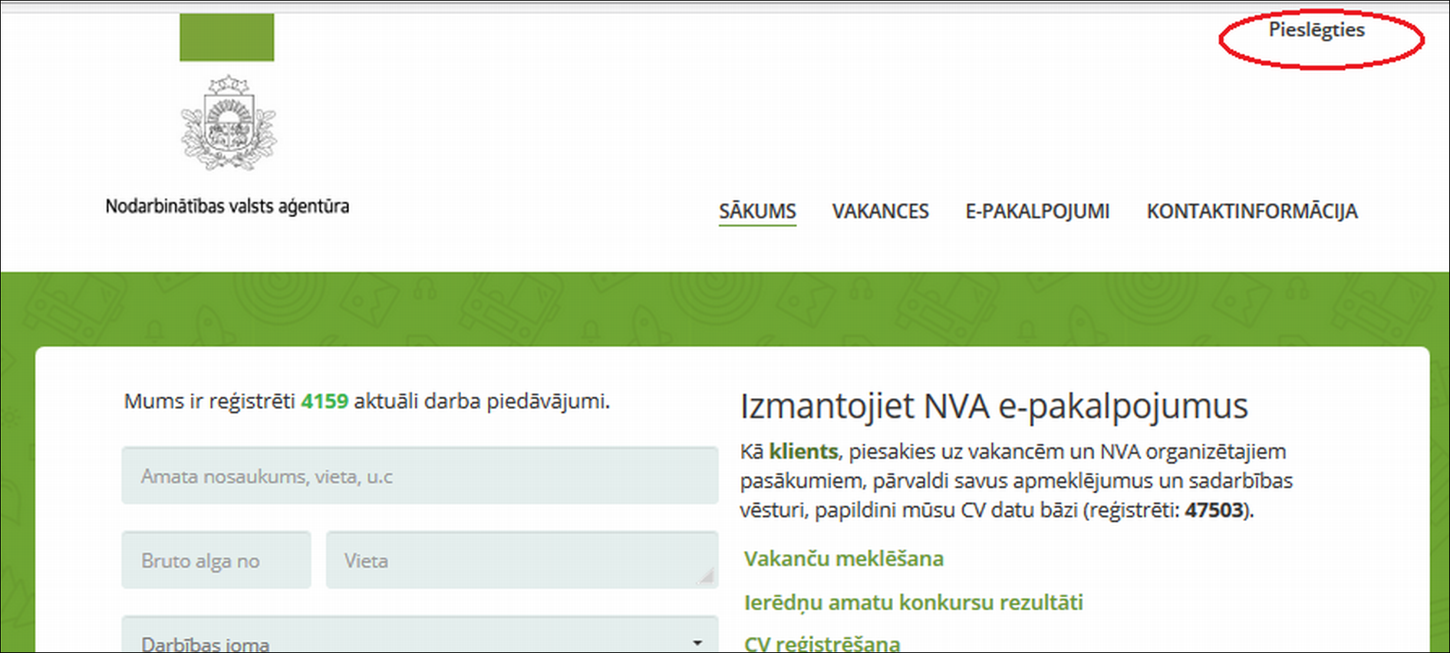
2. Autorizējieties kā fiziska persona, izmantojot Latvija.lv un kādu no elektroniskās autentifikācijas līdzekļiem:
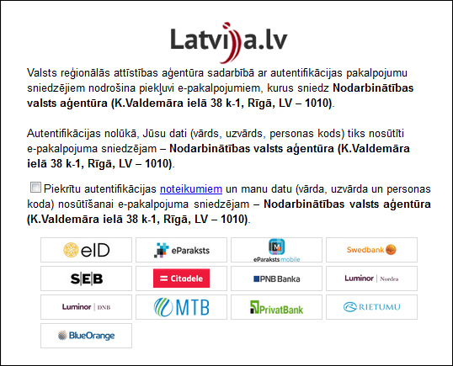

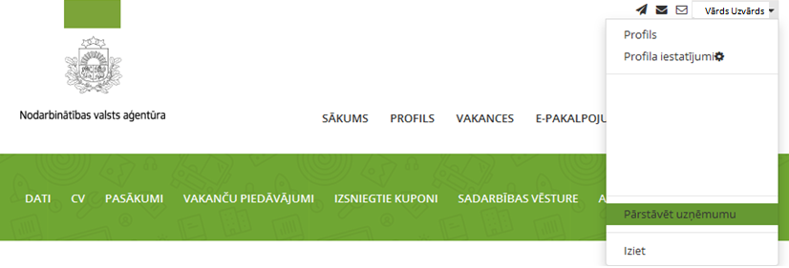
3. Pēc veiksmīgas autorizācijas izvēlieties „Pārstāvēt uzņēmumu” (augšējā labajā stūrī):

4. Laukā “Reģistrācijas numurs” ievadiet uzņēmuma reģistrācijas numuru:
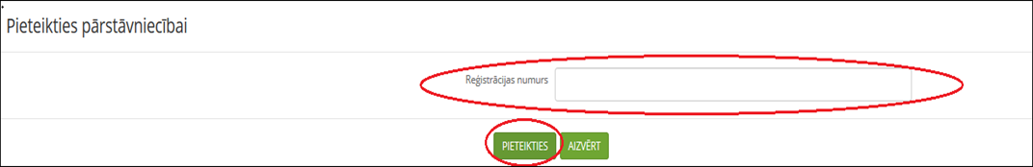

Vakances pievienošana
- Darba devēja profilā dodieties uz sadaļu „Manas vakances”,
- Izvēlieties lauku „Pieteikt vakanci”,
- Aizpildiet norādītos laukus:
- Atzīmējiet “Vakancei nepieciešams organizēt atlasi” – ja vēlaties, lai NVA veiktu pretendentu atlasi no NVA klientu datu bāzes:
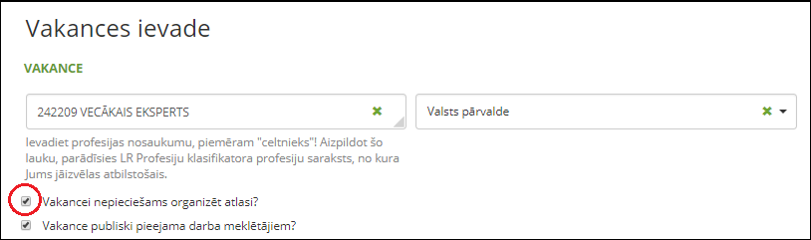
- Precīzi aprakstiet:
- Veicamos pienākumus,
- Prasības kandidātiem (specifiskas prasmes, darba pieredze u.c.),
- Ieguvumus, ko piedāvājat darbiniekam (veselības apdrošināšana, apmaksātas pusdienas, karjeras izaugsme, apmaksāti mobilie sakari, izņēmuma transports no/uz darba vietu u.c.).
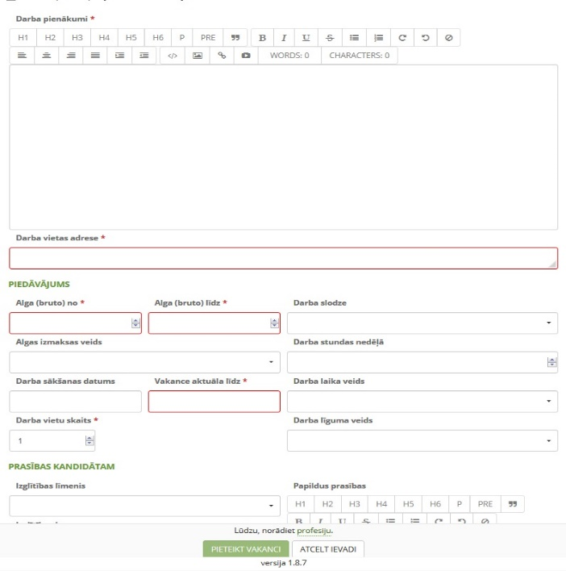

Atcerieties!
- Jo saturiski pilnvērtīgāks būs darba sludinājuma apraksts, jo piemērotāki darba ņēmēji pieteiksies Jūsu vakancei!
- Valsts valodas zināšanu apjomam, kāds nepieciešams konkrētā darba veikšanai, jāatbilst Valsts valodas likuma 6.panta un Ministru kabineta 2022.gada 8.marta noteikumu Nr. 157 “Noteikumi par valsts valodas zināšanu apjomu, valsts valodas prasmes pārbaudes kārtību un valsts nodevu par valsts valodas prasmes pārbaudi” 1.pielikumā noteiktajam.
- Norādot svešvalodas prasību, ievērojiet Darba likuma 32.pantu (2¹): Darba sludinājumā aizliegts norādīt konkrētas svešvalodas prasmi, izņemot gadījumu, kad tā pamatoti nepieciešama darba pienākumu veikšanai!
- Darbā iekārtošanas aģentūrām sludinājumā obligāti jānorāda uzņēmums/sadarbības partneris, kam tiek nodrošināts darbaspēka piesaistes pakalpojums.

- Pārbaudiet, vai ievadīta visa nepieciešamā informācija un tā ir pareiza!

- Spiediet “Pieteikt vakanci”.

Svarīgi! Pieteikt vakanci ir iespējams tikai tad, kad ir aizpildīti visi ar (*) atzīmētie lauki.

- Nospiežot “Pieteikt vakanci”, vakance tiek iesniegta publicēšanai. Pirms publicēšanas Aģentūras darbinieks pārbauda:
- vai sludinājumā nav iekļautas diskriminējošas prasības saskaņā ar Darba likuma 32. Pantu,
- vai sludinājums ir valsts valodā.
- vai papildu valodu zināšanas prasība ir adekvāta konkrētai vakancei,
- vai sludinājumā norādīta pietiekama informācija:
    - darba devēja nosaukums un reģistrācijas numurs,
    - profesijas nosaukums un profesijas klasifikatora kods,
    - darbības joma,
    - darba pienākumi, izglītības līmenis, darba pieredze (ja tāda ir nepieciešama),
    - darba vietas adrese,
    - atalgojums (bruto – pirms nodokļu nomaksas),
    - brīvo darba vietu skaits,
    - darba devēja kontaktinformācija (arī sludinājuma tekstā),
vakances aktualitātes periods.
Ja vakances saturs ir nepilnvērtīgs, maldinošs vai norādītā informācija var tikt pārprasta, NVA ir tiesības vakanci noraidīt vai slēgt.
Vakances statusu (Iesniegta, Aktuāla, Neaktuāla vai Noraidīta) ir iespējams aplūkot sadaļā „Manas vakances”.

Maketa pievienošana vakancei

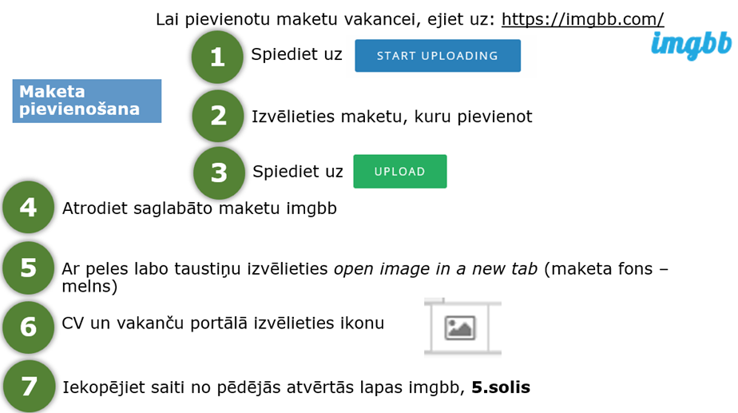

Vakances funkcionalitātes

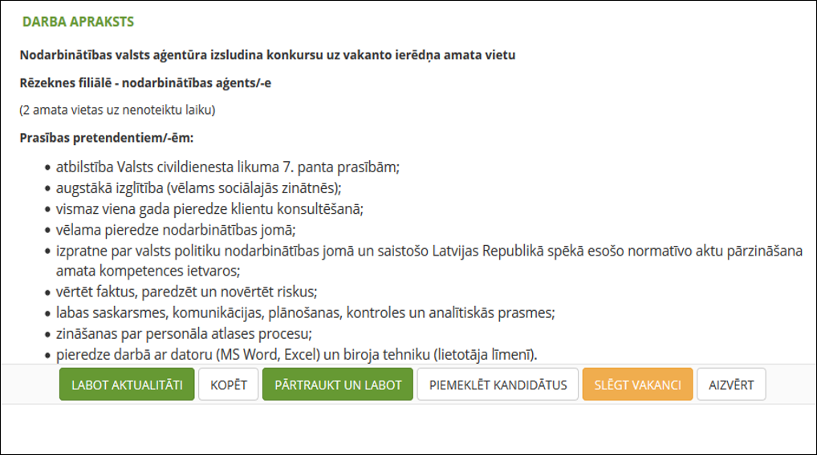

- ja vēlaties mainīt datumu, līdz kuram vakance aktuāla, izmantojiet pogu “Labot aktualitāti”,
- ja vēlaties reģistrēt vēl vienu identisku, vai līdzīgu vakanci, izmantojiet pogu “Kopēt”,
- ja vēlaties jau apstiprinātajā vakancē mainīt norādīto informāciju, lietojiet pogu “Pārtraukt un labot”. Pēc labošanas vakance vēlreiz tiks iesniegta uz apstiprināšanu Aģentūrai kā jauna
vakance,
- Ja vēlaties, lai piemeklētu piemērotus kandidātus, lietojiet pogu “Piemeklēt kandidātus”.

NVA filiāļu kontakti: https://www.nva.gov.lv/lv/filiales

Nr.p.k. | NVA FILIĀLE | E-PASTS | ADRESE
1 | Balvu filiāles Balvu klientu apkalpošanas centrs | Balvi@nva.gov.lv | Bērzpils iela 2a, Balvi, Balvu novads, LV – 4501
2 | Balvu filiāles Alūksnes klientu apkalpošanas centrs | Aluksne@nva.gov.lv | Helēnas iela 52, Alūksne, Alūksnes pilsēta, LV-4301
3 | Balvu filiāles Gulbenes klientu apkalpošanas centrs | Balvi@nva.gov.lv | Ābeļu iela 8, Gulbene, Gulbenes novads, LV-4401
4 | Bauskas filiāle | Bauska@nva.gov.lv | Rātslaukums 4, Bauska,  LV-3901
5 | Cēsu filiāles Cēsu klientu apkalpošanas centrs | Cesis@nva.gov.lv | Pļavas iela 3A, Cēsis, LV-4101
6 | Cēsu filiāles Limbažu klientu apkalpošanas centrs | Cesis@nva.gov.lv | Vecā Sārmes iela 10, LV-4001
7 | Daugavpils filiāle | Daugavpils@nva.gov.lv | Varšavas iela 18, Daugavpils,  LV-5404
8 | Jēkabpils filiāles Jēkabpils klientu apkalpošanas centrs | Jekabpils@nva.gov.lv | Jaunā iela 79e, Jēkabpils,  LV- 5201
9 | Jēkabpils filiāles Aizkraukles klientu apkalpošanas centrs | Jekabpils@nva.gov.lv | Lāčplēša iela 1, Aizkraukle,  LV-5101
10 | Jelgavas filiāles Jelgavas klientu apkalpošanas centrs | Jelgava@nva.gov.lv | Skolotāju iela 3, Jelgava, LV - 3001
11 | Jelgavas filiāles Dobeles klientu apkalpošana centrs | Jelgava@nva.gov.lv | Zaļā iela 27, Dobele, LV-3701
12 | Jūrmalas filiāles Jūrmalas klientu apkalpošanas centrs | Jurmala@nva.gov.lv | Viestura iela 6, Jūrmala, Bulduri, LV-2010
13 | Jūrmalas filiāles Tukuma klientu apkalpošanas centrs | Jurmala@nva.gov.lv | Šēseles iela 3, Tukums, LV-3101
14 | Krāslavas filiāle | Kraslava@nva.gov.lv | Grāfu Plāteru iela 9, Krāslava,  LV-5601
15 | Liepājas filiāle | Liepaja@nva.gov.lv | Graudu iela 50, Liepāja, LV-3401
16 | Ludzas filiāle | Ludza@nva.gov.lv | Stacijas iela 44, Ludza, LV-5701
17 | Madonas filiāle | Madona@nva.gov.lv | Upes iela 3, Madona, LV-4801
18 | Ogres filiāle | Ogre@nva.gov.lv | Rīgas iela 14, Ogre, LV-5001
19 | Preiļu filiāle | Preili@nva.gov.lv | Raiņa bulvāris 19, Preiļi, LV - 5301. Preiļu filiāles Līvānu darba vietai Rīgas iela 77, Līvāni,  LV – 5316
20 | Rēzeknes filiāle | Rezekne@nva.gov.lv | Atbrīvošanas aleja 155, Rēzekne, LV-4604. Rēzeknes iela 1a, Viļāni, Viļānu novads, LV-4650
21 | Rīgas reģionālā filiāle | RigasFiliale@nva.gov.lv | Jēzusbaznīcas iela 11, Rīga,  LV - 1050
22 | Saldus filiāle | Saldus@nva.gov.lv | Avotu iela 12, Saldus, LV-3801
23 | Siguldas filiāle | Sigulda@nva.gov.lv | Dārza iela 2a, Sigulda, Siguldas novads, LV-2150
24 | Talsu filiāle | Talsi@nva.gov.lv | Krišjāņa Valdemāra iela 2a, Talsi, LV-3201
25 | Valmieras filiāles Valmieras klientu apkalpošanas centrs | Valmiera@nva.gov.lv | Meža iela 7, Valmiera, Valmieras novads, LV-4201
26 | Valmieras filiāles Valkas klientu apkalpošanas centrs | Valmiera@nva.gov.lv | Rīgas iela 13, Valka, Valkas novads, LV-4701
27 | Valmieras filiāles Smiltenes klientu apkalpošanas centrs | Valmiera@nva.gov.lv | Dārza iela 11, Smiltene, Smiltenes novads, LV-4729
28 | Ventspils filiāles Ventspils klientu apkalpošanas centrs | Ventspils@nva.gov.lv | Lakstīgalu iela 1, Ventspils,  LV-3601
29 | Ventspils filiāles Kuldīgas klientu apkalpošanas centrs | Ventspils@nva.gov.lv | Pilsētas laukums 4a, Kuldīga,  LV-3300

Informācija par reģistrēšanos CV un vakanču portālā, administratora tiesībām
Inita Vīksna  Nodarbinātības valsts aģentūras  Darba tirgus departamenta  Darba devēju atbalsta nodaļas vecākā eksperte  Inita.Viksna@nva.gov.lv  Mob.tālrunis: +371 25685279  Adrese: Krišjāņa Valdemāra iela 38 k-1,  Rīga, LV-1010  www.nva.gov.lv  CV UN VAKANČU PORTĀLS:  https://cvvp.nva.gov.lv/#/pub/   | Ronalds Kraže  Nodarbinātības valsts aģentūras  Darba tirgus departamenta  Darba devēju atbalsta nodaļas vecākais eksperts  Ronalds.Kraze@nva.gov.lv  Mob.tālrunis +371 25704510  Adrese: Krišjāņa Valdemāra iela 38, k-1,  Rīga, LV-1010  www.nva.gov.lv  CV UN VAKANČU PORTĀLS:  https://cvvp.nva.gov.lv/#/pub/ | Gunta Fauste  Nodarbinātības valsts aģentūras  Darba tirgus departamenta  Darba devēju atbalsta nodaļas vadītāja  Gunta.Fauste@nva.gov.lv  Mob.tālrunis +371 25685279  Adrese: Krišjāņa Valdemāra iela 38, k-1,  Rīga, LV-1010  www.nva.gov.lv  CV UN VAKANČU PORTĀLS:  https://cvvp.nva.gov.lv/#/pub/

